Presseinformation

BIM-Modelle einfacher managen

mit AWARO Version 8.1

Frankfurt, im Mai 2019. – Um das Management von BIM-Modellen zu optimieren, hat die AirITSystems GmbH mit der Version 8.1 der webbasierten Projektraumlösung AWARO das integrierte Dokumentenmanagement flexibler und damit vielfältiger einsetzbar gestaltet. Auch steigert der Nutzer mit neuer Statistik und neuen Konfigurationsoptionen die Aussagekraft seines Dashboards, mit dem er mittels grafisch aufbereiteter Kennzahlen seine Projektprozesse besser im Blick behält. Darüber hinaus bietet das Update zahlreiche von den Anwendern angeregte Optimierungen.

Im Bereich des Dokumentenmanagements versioniert der Anwender einfach per Drag & Drop zuverlässig BIM-Modelle und das ohne Index im Dateinamen. Damit ist die aus dem Planmanagement bekannte Funktionalität zur eindeutigen und vollautomatischen Versionierung für alle Arten von Dokumenten ohne einen expliziten Index im Dateinamen möglich. Dadurch vereinfachen sich Anwendungsfälle für codierte Dateien wie zum Beispiel das Management von BIM-Modellen oder die Schriftverkehrsverwaltung deutlich. Durch neue individuelle die Navigation unterstützende Icons sind diese unterschiedlichen Dokumenttypen für den Nutzer der Plattform visuell sofort zu unterscheiden. Ein neues Eingabefeld, das eine Verknüpfung zu einem anderen Dokument ermöglicht, bietet darüber hinaus sinnvolle Anwendungsfälle. So lassen sich Ergebnisdokumente einfordern oder beim Schriftverkehrsmanagement explizit aktive Verknüpfungen zu Stellungnahmen oder Antworten herstellen.

Die im AWARO-Dashboard integrierte neue Statistik wertet die Anzahl und die durchschnittliche Höhe von Versionsstapeln nach Dokumenttypen aus. Auch bietet die AirITSystems nun in vielen Statistiken Konfigurationsoptionen, um den Fokus und die Aussagekraft der Auswertungen weiter zu steigern. Damit lässt sich zum Beispiel die Statistik über Dokumentkategorien beliebig über Suchen vorfiltern. Auch zeigt AWARO die Infografik jetzt wahlweise als Ring- oder Balkengrafik an. Bei den Workflowstatistiken kann der Nutzen nun die Auswertung auf bestimmte Prozesse einschränken. Dies erhöht gerade bei einer großen Anzahl an Workflows deutlich die Übersichtlichkeit.

Weitere Informationen siehe www.awaro.com

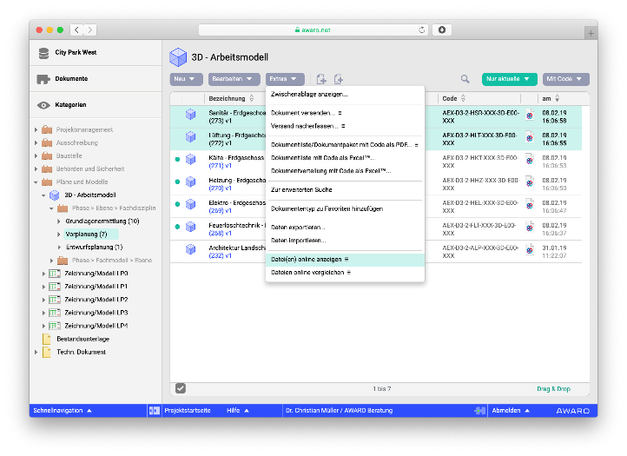

Dateiname: BIM Modelle filtern und kombiniert anzeigen.png
Untertitel: BIM Modelle filtern und kombiniert anzeigen

Quelle: AirITSystems GmbH

AirITSystems GmbH und der Geschäftsbereich AWARO Collaboration Solution
AWARO gehört zum Produktbereich Collaboration Solutions der AirITSystems GmbH und verbindet mit seiner cloudbasierten Projektraum- und Datenraumtechnologie erstklassiges Know-how und umfassenden Services zu maßgeschneiderten Lösungen. Der AWARO | Projektraum verbessert die unternehmensübergreifende Zusammenarbeit von Spezialisten und Firmen in Bau- und Immobilienprojekten und schafft damit die notwendigen Voraussetzungen für ein reibungsloses Informations- und Prozessmanagement in der Projektentwicklung. Der AWARO | Datenraum bietet Unterstützung beim Informations- und Dokumentenmanagement über den gesamten LifeCycle von Immobilien und unterstützt aktiv Prozesse einer Immobilien Due Diligence.

AirITSystems ist ein 2001 gegründetes Gemeinschaftsunternehmen der Fraport AG und der Flughafen Hannover Langenhagen GmbH und beschäftigt bundesweit über 200 Mitarbeiter. Die Speicherung und Verarbeitung der Daten finden ausschließlich in zertifizierten Rechenzentren in Deutschland statt. Mit der Erfahrung aus über 2000 erfolgreich begleiteten Projekten steht AWARO seinen Kunden an den Standorten Frankfurt, Berlin und München persönlich und serviceorientiert zur Seite.

Weitere Informationen:
AirITSystems GmbH
AWARO Collaboration Solutions blödorn pr
Dr.-Ing. Christian Müller Heike Blödorn
Speicherstr. 49-51 Alte Weingartener Str. 44
60327 Frankfurt/M. 76228 Karlsruhe
Fon 069 / 43 05 36-15 Fon 0721 / 9 20 46 40
E-Mail: info@awaro.com E-Mail: bloedorn@bloedorn-pr.de

